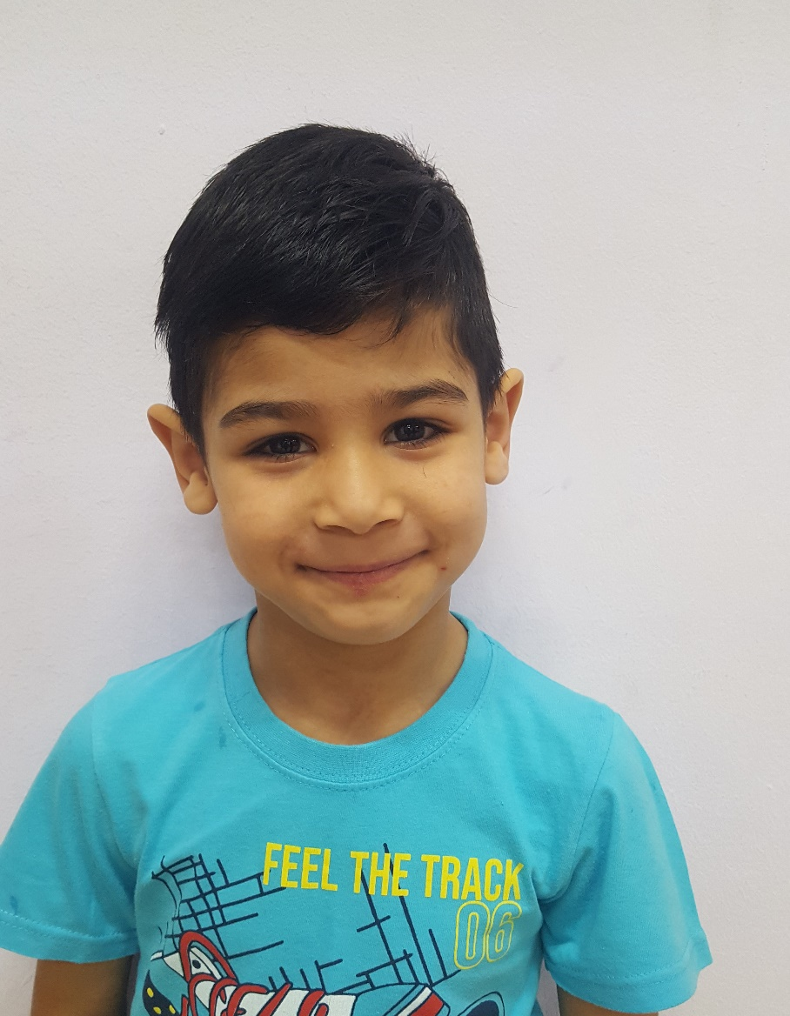
Дамир О., 09.2015
Дамир - активный, дружелюбный, отзывчивый мальчик. Он общается со всеми детьми и воспитателями центра, со всеми поддерживает теплые отношения. Послушный, стремится быть полезным, никогда не откажет в помощи. Дамир посещает «Кулинарный практикум», «Мастерскую волшебников», «Гончарную мастерскую», занимается в компьютерном классе, в спортивном зале. Любит смотреть мультики, рисовать и делать поделки.
Обаятельный и милый мальчик.
У Дамира есть брат Эзель, 2016 г.р., и сестра, Латифа, 2014 г.р. Дети находятся в одном учреждении.

Возможная форма устройства: опека/приемная семья.

